1. Информация и данные
2. Основные понятия систем с базами данных

Информационные компьютерные системы с базами данных это системы информационных, математических, программных, языковых, организационных и технических средств, предназначенных для
- централизованного накопления данных
- коллективного использования данных
- многоаспектного использования данных

Датологический аспект рассмотрения проблем, связанных с построением систем с базами данных подразумевает
- выбор специальных языковых средств для получения доступа к данным и для манипулирования ими
- рассмотрение при проектирование БД вопросов связанных с представлением данных в памяти компьютерной системы
- рассмотрение конкретной формы представления данных в памяти информационной компьютерной системы
- выбор соответствующих языковых средств для осуществления операций над данными
- формулировку правил, обеспечивающих корректную смысловую интерпретацию данных
- выбор структур представления данных

Отметьте пункты, отражающие свойства более характерные для систем с базами данных
- снижение требований к уровню подготовки возможных пользователей информации в области информационных технологий
- должна быть обеспечена возможность изменения структур данных без изменения кода использующих их программ
- данные являются более дорогостоящими компонентами информационной системы, чем программный код
- структуры данных должны быть максимально независимы от использующих эти данные программ

Для систем ориентированных на решение вычислительных задач по сравнению с системами с базами данных
- характерно главенство алгоритма решения задачи перед формой организации используемых программой данных
- не требуется обеспечивать возможность одновременного доступа к информационному хранилищу большого числа пользователей различных категорий
- характерна ориентация системы на максимально эффективное решение конкретной частной задачи
- не требуется обеспечивать независимость данных от использующих их программ
- программный код решаемых задач являются более дорогостоящим компонентом системы, чем обрабатываемые данные
- изменение структур представления данных приводит к необходимости внесения изменений в алгоритмы их обработки
- форма представления данных подчинена требованиям эффективного выполнения алгоритма решения задачи
- не требуется предусматривать возможность удовлетворение запросов пользователей, которые могут возникнуть в будущем
- не предъявляется специальных требований по разграничению полномочий пользователей по уровню доступа к хранимым данным

Отметьте пункты, отражающие свойства более характерные для систем с базами данных
- использование одних и тех же информационных массивов для решения разнообразных слабо связанных друг с другом задач
- обеспечение возможности удовлетворения произвольных запросов внешних пользователей на получение информации
- наличие в системе специальных средств для обеспечения заданного уровня достоверности хранимой информации
- возможность удовлетворения информационных потребностей разнообразных возможных пользователей информации
- интеграция (объединение) всех используемых разными пользователями и задачами данных
- устранение дублирования и избыточности хранимых данных
- обеспечение возможности поиска и выборки информации по произвольным, заранее не определенным группам признаков
- снижение требований к квалификации пользователей в области информационных технологий

Для систем ориентированных на решение вычислительных задач по сравнению с системами с базами данных
- не предъявляются высокие повышенные требования к эффективности и надежности средств хранения и модификации данных
- характерно использование для работы с данными специализированных программных средств и языков программирования
- не предъявляется особых требований к средствам обеспечения надежности, достоверности и непротиворечивости хранимых данных
- характерно ограниченное число пользователей хранимых и обрабатываемых вычислительной задачей данных
- характерны повышенные требования к уровню подготовки возможных пользователей в области информационных технологий
- характерно небольшое число возможных пользователей хранимых и обрабатываемых данных
- данные как правило используются конкретной вычислительной задачей
- не требуется обеспечивать возможность изменения структур данных без изменения кода использующих их программ

Для информационных систем с базами данных характерно то, что
- появление новых аспектов решаемой задачи не должно приводить к необходимости модификации алгоритма ее решения, изменения кода программы
- изменения структур представления данных возможно без необходимости внесения изменений в алгоритмы их обработки
- форма представления данных не должна быть подчинена требованиям эффективного выполнения алгоритма решения конкретной задачи
- появление новых аспектов решаемой задачи не должно приводить к необходимости соответствующего изменения используемых структур данных

Базой данных называются
- массив данных, хранимый в информационной компьютерной системе

Инфологический аспект рассмотрения проблем, связанных с построением систем с базами данных подразумевает
- определение предметной области проектируемой базы данных
- рассмотрение вопросов проектирования БД независимо от способа их представления в памяти компьютерной системы
- рассмотрение вопросов, связанных со смысловым содержанием данных
- рассмотрение вопросов, связанных с семантикой данных
- решение вопросов о том, какие основные характеристики объектов или явлений, взаимосвязи между ними должны учитываться
- выделение и описание части реального мира, определяющей информационные потребности пользователей
- определение границ предметной области проектируемой базы данных
- решение вопросов о том, о каких объектах или явлениях требуется накапливать или использовать информацию

База данных, удовлетворяющая принципам построения ИС с БД, это
- совокупность данных, предусматривающая общие для всех пользователей принципы описания, хранения и манипулирования данными
- хранимая на компьютере совокупность данных, организованная по определенным правилам
- совокупность данных, максимально независимая от работающих с этими данными прикладных программ

3. Архитектура систем с базами данных

Система управления базой данных (СУБД) – это
- комплекс программ и языковых средств, предназначенный для создания, ведения и использования баз данных

Концептуальная модель данных (концептуальное представление).
- Представление всей информации базы данных в абстрактной форме независимо от того, в какой форме их хочет видеть пользователь, и от того, как данные представлены в конкретной аппаратно-программной системе

Внешняя модель данных (внешнее представление).
- Индивидуальный уровень пользователей, содержимое базы данных представлено таким, каким его видит определенный пользователь

Под предметной областью базы данных понимают
- часть реального мира, информация о которой представляет интерес для определенного круга пользователей, для удовлетворения информационных потребностей которых разрабатывается конкретная информационная система с базой данных

Модель данных включает в себя
- совокупность операций над данными
- правила формирования структур данных
- ограничения целостности данных

Внутренняя модель данных.
- Данные представлены в виде совокупности файлов, для которых известна структура хранимых записей, определены соответствующие служебные поля, реализующие необходимые связи между записями, и т.д.

4. Инфологическое проектирование БД. Сущности, объекты, свойства, связи

Между сущностями преподаватель и дисциплина существует связь указанного типа. Какая из нижеприведенных формулировок соответствует данной ситуации?
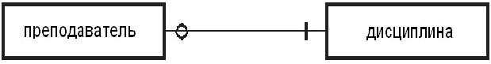
- один-к-одному, НЕ обязательная для преподавателя и обязательная для дисциплины

Какой тип связи представлен на рисунке?
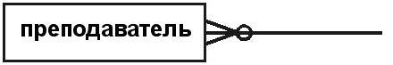
- необязательная связь степени m

Укажите вид связи, который имеет место в приведенном примере:
{страховой полис} - {серия-номер паспорта}
- один-к-одному

Между сущностями преподаватель и дисциплина существует связь указанного типа. Какая из нижеприведенных формулировок соответствует данной ситуации?
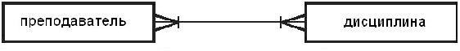
- многие-ко-многим, обязательная как для преподавателя так и для дисциплины

Укажите вид связи, который имеет место в приведенном примере: {область} - {город в этой области}
- один-ко-многим

Какой тип связи представлен на рисунке?
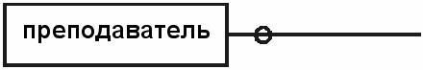
- необязательная связь степени 1

Какая из нижеприведенных формулировок соответствует данной ситуации?
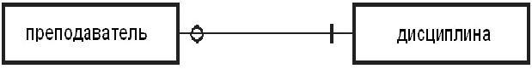
- один-к-одному, НЕ обязательная для преподавателя и обязательная для дисциплины

Укажите вид связи, который имеет место в приведенном примере:
{возраст личности} - {личность}
- один-ко-многим

Укажите вид связи, который имеет место в приведенном примере:
{личность} - {цвет глаз}
- многие-к-одному

Между сущностями преподаватель и дисциплина существует связь указанного типа. Какая из нижеприведенных формулировок соответствует данной ситуации?
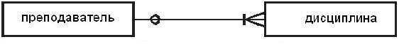
- Преподаватель может преподавать несколько дисциплин (может не преподавать ни одной), а каждая дисциплина преподается обязательно, но только одним преподавателем

Какая из нижеприведенных формулировок соответствует данной ситуации?
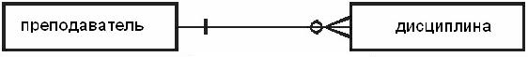
- один-ко-многим, обязательная для преподавателя и НЕ обязательная для дисциплины

Какая из нижеприведенных формулировок соответствует данной ситуации?
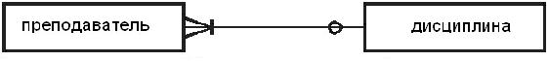
- многие-к-одному, обязательная для преподавателя и НЕ обязательная для дисциплины

Какой тип связи представлен на рисунке?

- обязательная связь степени 1

Укажите вид связи, который имеет место в приведенном примере:
{страна} - {город в стране}
- один-ко-многим

Укажите вид связи, который имеет место в приведенном примере:
{учебный корпус вуза} - {улица в его адресе}
- многие-к-одному

Какая из нижеприведенных формулировок соответствует данной ситуации?
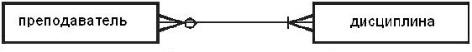
- многие-ко-многим, НЕ обязательная для преподавателя и обязательная для дисциплины

Между сущностями преподаватель и дисциплина существует связь указанного типа. Какая из нижеприведенных формулировок соответствует данной ситуации?
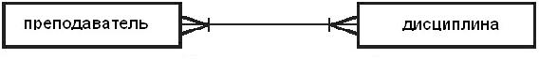
- Преподаватель обязательно преподает одну или несколько дисциплины и каждая дисциплина обязательно преподается одним или несколькими преподавателями

Между сущностями преподаватель и дисциплина существует связь указанного типа. Какая из нижеприведенных формулировок соответствует данной ситуации?
- Преподаватель преподает (обязательно) одну и только одну дисциплину а каждая дисциплина может преподаваться не более, чем одним преподавателем (может и не преподаваться никем)

Какой из приведенных рисунков соответствует указанному типу связи?
"Необязательная связь степени m".
- 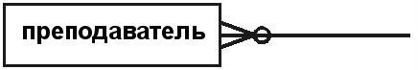

Укажите вид связи, который имеет место в приведенном примере:
{номер автомобиля} - {номер двигателя}
- один-к-одному

Укажите вид связи, который имеет место в приведенном примере:
{марка автомобиля} - {номер автомобиля}
- один-ко-многим

Между сущностями преподаватель и дисциплина существует связь указанного типа. Какая из нижеприведенных формулировок соответствует данной ситуации?
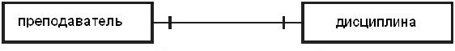
- Преподаватель преподает (обязательно) одну и только одну дисциплину и каждая дисциплина обязательно преподается одним и только одним преподавателем

Какая из нижеприведенных формулировок соответствует данной ситуации?
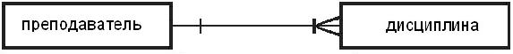
- один-ко-многим, обязательная как для преподавателя так и для дисциплины

Укажите вид связи, который имеет место в приведенном примере:
{учебник} - {автор учебника}
- многие-ко-многим

Укажите вид связи, который имеет место в приведенном примере:
{студент} - {изучаемая дисциплина}
- многие-ко-многим

Укажите вид связи, который имеет место в приведенном примере: {этаж корпуса} - {номер аудитории}
- один-ко-многим

Какой из приведенных рисунков соответствует указанному типу связи?
"Обязательная связь степени 1".

Укажите вид связи, который имеет место в приведенном примере:
{количество окон} - {комната}
- один-ко-многим

Какой из приведенных рисунков соответствует указанному типу связи?
"Обязательная связь степени m".
- 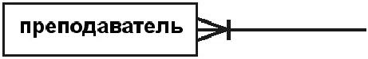

Укажите вид связи, который имеет место в приведенном примере:
{водоем} - {породы рыб}
- многие-ко-многим

Укажите вид связи, который имеет место в приведенном примере:
{серия-номер паспорта личности} - {личность}
- один-к-одному

Между сущностями преподаватель и дисциплина существует связь указанного типа. Какая из нижеприведенных формулировок соответствует данной ситуации?
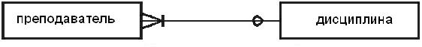
- Преподаватель преподает (обязательно) одну и только одну дисциплину, но каждая дисциплина может преподаваться несколькими преподавателями (может не преподаваться никем)

Укажите вид связи, который имеет место в приведенном примере:
{факультет} - {декан}
- один-к-одному

Какой из приведенных рисунков соответствует указанному типу связи?
"Необязательная связь степени 1".

Между сущностями преподаватель и дисциплина существует связь указанного типа. Какая из нижеприведенных формулировок соответствует данной ситуации?
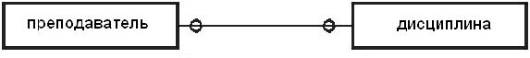
- Преподаватель преподает не более одной (а может не преподавать ни одной) дисциплины и каждая дисциплина может преподаваться не более, чем одним преподавателем (может и не преподаваться никем)

Какой тип связи представлен на рисунке?
- обязательная связь степени m

4a. Оцениваемое занятие. Инфологическое проектирование БД

Одним из важнейших свойств сущностей является свойство __________________, благодаря которому оказывается возможным выделять конкретный объект-сущность из множества других объектов.
идентифицируемости

Другие свойства объектов, напротив, позволяют устанавливать общность между различными сущностями. Определяемая с помощью такого свойства общность между различными объектами позволяет объединять сходные объекты (имеющие общие свойства) в _______________.
- тип*

Отношение между сущностью-классом и сущностью-экземпляром этого класса называется отношением типа ______________________.
абстрактное-конкретное

Установите соответствие между элементами
Связь между абстрактными сущностями СТУДЕНТЫ и ФАКУЛЬТЕТЫ – = это тип связи
Связь между конкретным студентом Ивановым и Факультетом компьютерных наук - = это экземпляр связи

Между сущностями преподаватель и дисциплина существует связь указанного типа.
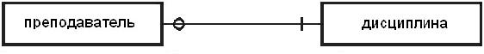
Какая из нижеприведенных формулировок соответствует данной ситуации?
- Преподаватель преподает не более одной (а может не преподавать ни одной) дисциплины, а каждая дисциплина обязательно преподается одним и только одним преподавателем

Между сущностями преподаватель и дисциплина существует связь указанного типа.
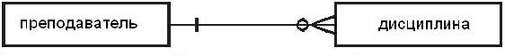
Какая из нижеприведенных формулировок соответствует данной ситуации?
- Преподаватель обязательно преподает одну или несколько дисциплин, но каждая дисциплина преподается не более, чем одним преподавателем (может не преподаваться никем)

Между сущностями преподаватель и дисциплина существует связь указанного типа.
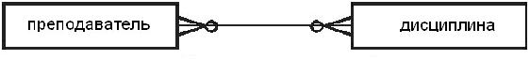
Какая из нижеприведенных формулировок соответствует данной ситуации?
- Преподаватель может преподавать несколько, в том числе и не преподавать ни одной, дисциплины, и каждая дисциплина может преподаваться несколькими преподавателями (может не преподаваться никем)

Между сущностями преподаватель и дисциплина существует связь указанного типа.
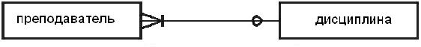
Какая из нижеприведенных формулировок соответствует данной ситуации?
- Преподаватель преподает (обязательно) одну и только одну дисциплину, но каждая дисциплина может преподаваться несколькими преподавателями (может не преподаваться никем)

Между сущностями преподаватель и дисциплина существует связь указанного типа.
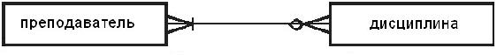
Какая из нижеприведенных формулировок соответствует данной ситуации?
- Преподаватель преподает (обязательно) хотя бы одну или несколько дисциплин, а каждая дисциплина может преподаваться несколькими преподавателями (может не преподаваться никем)

Вставьте пропущенное слово.
________________ выступают в качестве характеристик сущности, позволяя, в частности, выделять, идентифицировать данную сущность из множества других сущностей.
Свойства

Вставьте пропущенное слово.
_____________ – это категория, которая используется для выражения отношений между сущностями.
Связь

Вставьте пропущенное(-ые) слово(-а).
Связь типа ________________________ может быть представлена в виде самостоятельной сущности, обладающей своими собственными свойствами
- мног*мног*

Вставьте пропущенное слово.
Под _______________ понимается конкретный опознаваемый объект, предмет, элемент, единица (реальные или абстрактные), имеющие четко определенное функциональное назначение, четко определенные границы в данной предметной области.
сущностью

5. Модели данных. Ранние подходы к организации данных
6. Реляционная модель данных. Основные понятия. Структуры данных

Степень отношения это
- количество атрибутов в отношении

Обязательность наличия в реляционном отношении потенциального ключа
- следует из свойств отношения

Кортежи в отношении. Укажите правильные утверждения.
- Кортежи отношения неупорядочены, так как тело отношения - это математическое множество кортежей

Укажите правильное(-ые) утверждение(-я)
- К атрибутам реляционного отношения можно обращаться указывая имя атрибута

Является ли приведенное утверждение корректным: "Нормализованное отношение это отношение, в котором все значения атрибутов скалярны"?
- Верно

В теории реляционных баз данных рассматриваются только нормализованные отношения
- из-за того, что нормализованные отношения имеют более простую структуру
- из-за того, что для любого ненормализованного отношения существует эквивалентная ему нормализованная форма

Укажите правильные высказывания
- Все значения атрибутов реляционного отношения должны быть атомарными

Необязательность наличия в реляционном отношении первичного ключа
- потенциальный ключ должен быть в любом отношении

Обязательность наличия в реляционном отношении первичного ключа
- следует из свойств отношения

Какие из приведенных запросов к данным являются допустимыми в реляционной модели?
- Выбрать из отношения атрибуты с заданными именами атрибутов
- Выбрать кортежи отношения, значения атрибутов которого удовлетворяют заданному условию

Необязательность наличия в реляционном отношении потенциального ключа
- потенциальный ключ должен быть в любом отношении

Укажите правильное утверждение
- Поиск и выборка кортежей реляционного отношения может осуществляться по значениям атрибутов отношения

Является ли приведенное утверждение корректным: "Для любого ненормализованного отношения существует эквивалентная ему нормализованная форма"?
- Верно

Отношение - "результат запроса" это
- неименованное производное отношение, являющееся результатом некоторого запроса к базе данных

Именованное отношение это
- отношение, определенное в СУБД с помощью специального оператора создания отношения, и которому при этом присваивает имя, уникальное в конкретной базе данных

Отношение-снимок (Snapshot) это
- Снимок (Snapshot) - это хранимое в базе данных отношение
- Именованное отношение
- Производное отношение

Укажите свойства реляционного отношения
- Кортежи отношения уникальны
- Атрибуты реляционного отношения не упорядочены
- Кортежи отношения не упорядочены
- Значения атрибутов отношения скалярны

Базовое отношение это
- отношение, определенное в СУБД с помощью специального оператора создания отношения, и которому при этом присваивается имя, уникальное в конкретной базе данных
- именованное отношение, которое не является производным
- которое поддерживается в физической памяти, т.е. значения которого сохраняются на устройствах долговременной памяти

Обязательное наличие в отношении хотя бы одного потенциального ключа
- следует из свойства уникальности кортежей отношения

Атрибуты в отношении. Укажите правильные утверждения.
- Атрибуты отношения неупорядочены, так как заголовок отношения - это математическое множество имен атрибутов

Обязательное наличие в отношении хотя бы одного потенциального ключа следует из
- свойства уникальности кортежей отношения

Производное отношение это
- отношение, которое определено с помощью реляционного выражения через другие отношения

Хранимым отношением называется отношение, которое
- поддерживается в физической памяти, т.е. значения которого сохраняются на устройствах долговременной памяти

Укажите правильное(-ые) утверждение(-я)
- В реляционном отношении не допускаются одинаковые кортежи

Отношение - "промежуточный результат" это
- неименованное отношение
- производное отношение
- отношение, являющееся результатом некоторого реляционного выражения, вложенного в другое реляционное выражение

Тело отношения это
- структура, представляющая собой математическое множество кортежей

Укажите правильные высказывания
- Все значения атрибутов реляционного отношения должны быть скалярными величинами

Является ли допустимым следующий запрос к реляционному отношению: "Выбрать 15 кортежей отношения, следующих за кортежем, значение атрибутов которого удовлетворяют заданному значению".
- Неверно

Под доменом понимается
- множество скалярных значений, из которых могут браться значения конкретного атрибута
- множество атомарных значений, из которых могут браться значения конкретного атрибута

Является ли приведенное утверждение корректным: "Для произвольного ненормализованного отношения не обязательно существует эквивалентная ему нормализованная форма"?
- Неверно

Является ли верным данное утверждение: "Кортежи отношения упорядочены".
- Неверно

Является ли допустимым следующий запрос к реляционному отношению: "Выбрать значения всех атрибутов отношения, кроме первого и последнего".
- Неверно

Модель данных включает в себя
- ограничения целостности данных
- правила формирования структур данных
- совокупность операций над данными

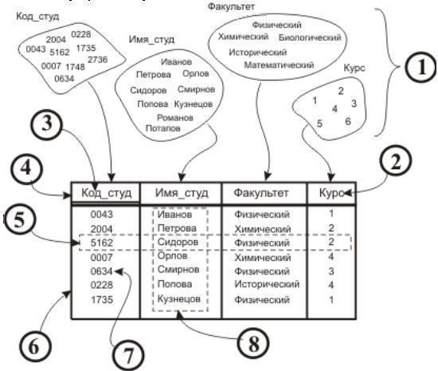
Цифра 1 указывает на
Цифра 2 указывает на
Цифра 3 указывает на
Цифра 4 указывает на
Цифра 5 указывает на
Цифра 6 указывает на
Цифра 7 указывает на
Цифра 8 указывает на

Представление (View) это
- именованное отношение
- при изменении значений данных в исходных отношениях будут изменяться и данные видимые через конкретное представление (View)
- производное отношение

Является ли приведенное утверждение корректным: "Нормализованное отношение это отношение, в котором все значения атрибутов атомарны"?
- Верно

Кардинальное число отношения это
- количество кортежей в отношении

Верно ли утверждение: "В отношении разные атрибуты могут быть определены на одном и том же домене"
- Верно

Укажите на рисунке номер позиции понятия "Домены"
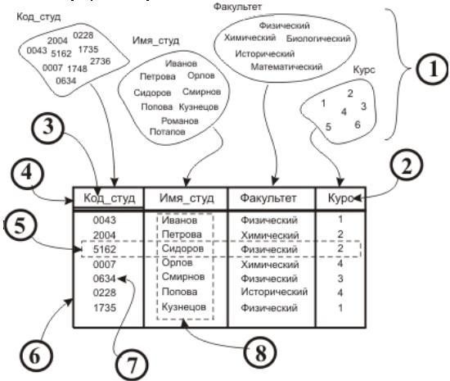
- 1

Укажите на рисунке номер позиции понятия "Наименование атрибута"
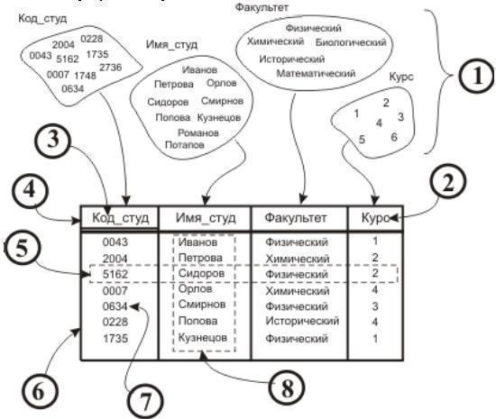
- 2

Укажите на рисунке номер позиции понятия "Ключ"
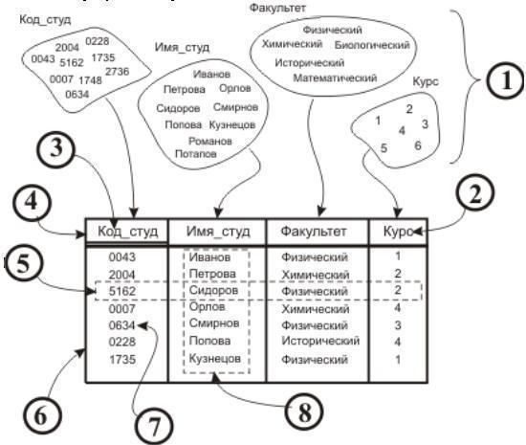
- 3

Укажите на рисунке номер позиции понятия "Заголовок отношения"
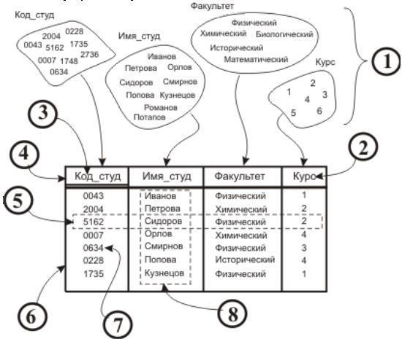
- 4

Укажите на рисунке номер позиции понятия "Кортеж"
- 5

Укажите на рисунке номер позиции понятия "Отношение"
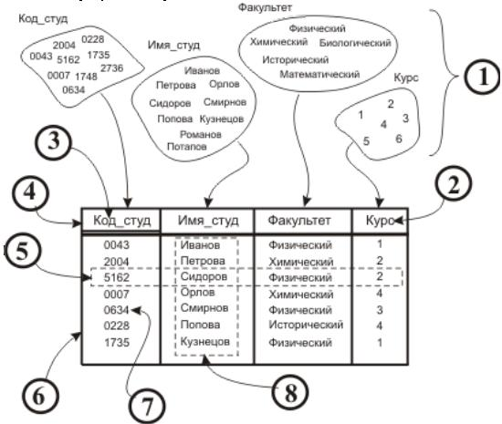
- 6

Укажите на рисунке номер позиции понятия "значение атрибута"
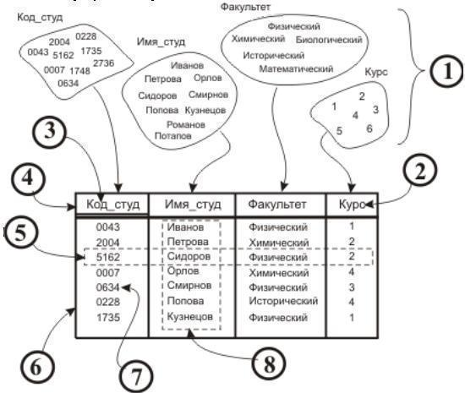
- 7

Укажите на рисунке номер позиции понятия "Атрибут"
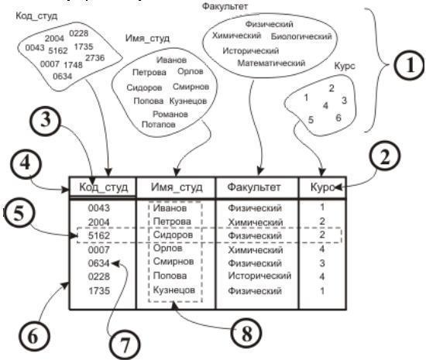
- 8

6a. Оцениваемое занятие. Реляционная модель данных. Основные понятия. Структуры данных

На какие элементы указывают приведенные буквы?
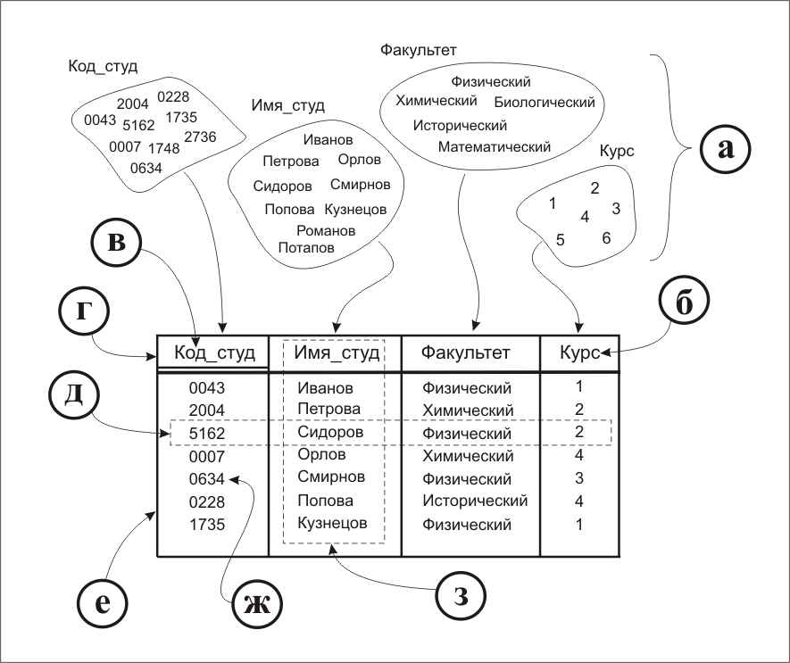
а = Домены
б = Наименование атрибута
в = Ключ
г = Заголовок отношения
д = Кортеж
е = Отношение
ж = Значение атрибута
з = Атрибут

Значение m, то есть число кортежей в отношении, называется _____________________отношения.
кардинальным числом

Под доменом понимается
- множество атомарных значений, из которых могут браться значения конкретного атрибута
- множество скалярных значений, из которых могут браться значения конкретного атрибута

Значение n, то есть число атрибутов отношения, называется ________________ отношения R.
степенью

Множество пар <имя-атрибута: значение-атрибута> следущего вида:
{ <A₁:V_{i1} >, <A₂:V_{i2} >, …, <A_{n}:V_{in} > }
i= 1, 2, …, m, где m – количество кортежей в этом множестве), это -
кортеж

Структура, представляющая собой множество кортежей это -
тело отношения

Сруктуру, задаваемую заголовком отношения, называют –
схемой отношения

Фиксированное множество атрибутов или, точнее, пар <имя-атрибута: имя-домена>:
{<A₁:D₁ >, <A₂:D₂ >, …, <A_{n}:D_{n}>},
причем каждый атрибут A_{k} соответствует одному и только одному домену D_{k} (k = 1, 2, …, n), на которых определено отношение это -
заголовок отношения

________________________ – это именованный объект, значение которого может изменяться со временем. Значение этой переменной в любой момент времени и будет значением отношения.
Отношение-переменная

Укажите свойства реляционного отношения
- Атрибуты реляционного отношения не упорядочены
- Кортежи отношения не имеют порядковых номеров (не упорядочены)
- В реляционном отношении не может быть двух или более одинаковых кортежей
- Значения атрибутов отношения скалярны

Укажите правильное(-ые) утверждение(-я)
- Поиск и выборка кортежей реляционного отношения может осуществляться только по значениям атрибутов отношения

Укажите правильное(-ые) утверждение(-я)
- В теории реляционных баз данных рассматриваются только нормализованные отношения из-за того, что для любого ненормализованного отношения существует эквивалентная ему нормализованная форма

Укажите правильное(-ые) утверждение(-я)
- Для обращения к атрибуту реляционного отношения следует указать имя атрибута

Укажите правильное(-ые) утверждение(-я)
- В реляционном отношении не допускаются одинаковые кортежи

Укажите правильные(-ое) высказывания(-е)
- Все значения атрибутов реляционного отношения должны быть атомарными
- Все значения атрибутов реляционного отношения должны быть скалярными

Укажите правильное соответствие приведенных типов отношений из определениям
Отношение, определенное в СУБД с помощью специального оператора создания отношения, которому при этом присваивается имя, уникальное в конкретной базе данных, это - = именованное отношение
Именованное отношение, которое является автономным и не определяется или не выводится из других отношений, т. е. которое не является производным, это - = базовое отношение
Отношение, которое определено с помощью реляционного выражения через другие именованные отношения и, в конечном итоге, через базовые отношения, то есть получается в результате преобразования каких-либо других отношений, это - = производное отношение
Именованное производное отношение, которое является виртуальным, оно представлено в базе данных исключительно через свое определение в терминах других отношений, при изменении значений данных в исходных отношениях будут изменяться и данные, видимые через конкретное представление, это - = отношение-представление (View)
Именованное производное отношение, которое, не виртуально, а представлено помимо своего определения через другие отношения реальными данными, его создание похоже на выполнение запроса, результат которого сохраняется в базе данных под определенным именем, это - = отношение-снимок (Snapshot)
Неименованное производное отношение, являющееся результатом некоторого запроса к базе данных, это - = отношение–результат запроса
Неименованное производное отношение, являющееся результатом некоторого реляционного выражения, вложенного в другое выражение, это - = отношение-промежуточный результат
Отношение, которое поддерживается в физической памяти, т. е. значения которого сохраняются на устройствах долговременной памяти, которое не обязательно является базовым отношением, например, им может быть отношение-снимок (snapshot), это - = хранимое отношение

7. Реляционная модель. Операции над данными
8. Язык SQL

Язык SQL не является реляционно-полным
- Неверно

Язык SQL является
- реляционно-полным

Язык SQL -
- основан на реляционной алгебре и реляционном исчислении

Свойство полноты реляционной алгебры
- говорит о том, что основных операторов, задаваемых реляционной алгеброй, достаточно для построения любых, сколь угодно сложных алгебраических выражений

Является ли операция "перестановка атрибутов" операцией реляционной алгебры?
- Нет

Любое выражение реляционной алгебры можно преобразовать в эквивалентное ему выражение реляционного исчисления
- Верно

Отметьте утверждения, вытекающие из свойства замкнутости реляционной алгебры
- результат, который возвращается любым оператором реляционной алгебры, всегда является реляционным отношением
- входными операндами, которые принимают операторы реляционной алгебры, являются реляционные отношения

Реляционное исчисление
- представляет собой формальный способ описания выходного отношения в терминах входных отношений, оставляя полностью в стороне вопрос о способе получения этого выходного отношения

Является ли операция "выбрать предыдущий кортеж" операцией реляционной алгебры?
- Нет

Является ли операция "выбрать первый атрибут" операцией реляционной алгебры?
- Нет

Свойство замкнутости реляционной алгебры
- позволяет из ограниченного набора основных реляционных алгебраических операторов строить сложные, вложенные друг в друга алгебраические выражения
- в качестве входных и выходных операндов алгебраических операторов могут быть только реляционные отношения

Является ли операция "выбрать следующий атрибут" операцией реляционной алгебры?
- Нет

Является ли операция "декартово произведение" операцией реляционной алгебры?
- Да

Отметьте правильные утверждения.
- результат, который возвращается любым оператором реляционной алгебры, всегда является реляционным отношением

Является ли операция "выбрать следующий кортеж" операцией реляционной алгебры?
- Нет

Является ли операция "декартово деление" операцией реляционной алгебры?
- Нет

Реляционная алгебра и реляционное исчисление
- являются эквивалентными

Является ли операция "декартово сложение" операцией реляционной алгебры?
- Нет

Любое выражение реляционной алгебры
- можно преобразовать в эквивалентное ему выражение реляционного исчисления

Является ли операция "умножение" операцией реляционной алгебры?
- Нет

Отметьте правильные утверждения.
- входными операндами, которые принимают операторы реляционной алгебры, являются реляционные отношения

Даны два отношения: А и В
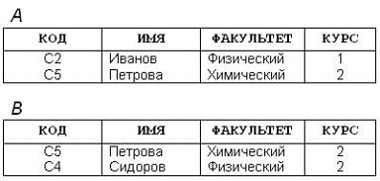
Тогда отношение C
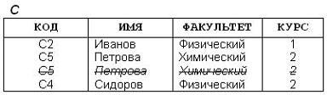
Это
- объединение А и В

Даны два отношения: А и В
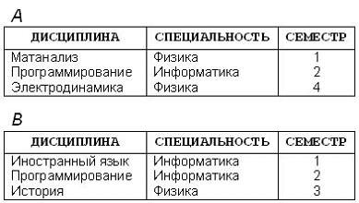
Тогда отношение C
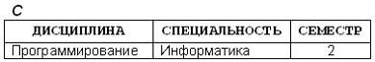
Это
- Пересечение А и В

Даны два отношения: А и В
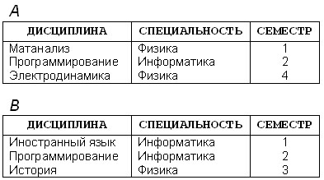
С помощью какой из перечисленных ниже операций из этих отношений можно получить отношение C?
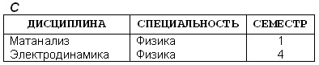
- Вычитание

Даны два отношения: А и В
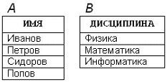
С помощью какой из перечисленных ниже операций можно из этих отношений получить отношение C?
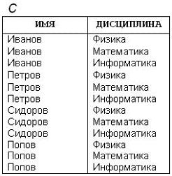
- декартово произведение

С помощью какой из перечисленных ниже операций можно из отношения А получить отношение B?
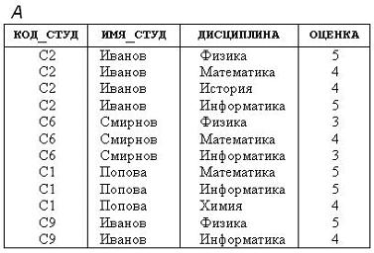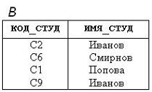
- Проекция

С помощью какой из перечисленных ниже операций можно из отношения А получить отношение B?
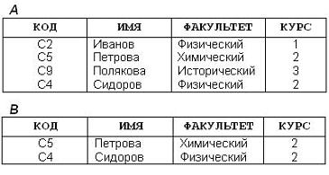
- Выборка (ограничение)

Даны два отношения: СТУДЕНТЫ и ПРЕПОДАВАТЕЛИ
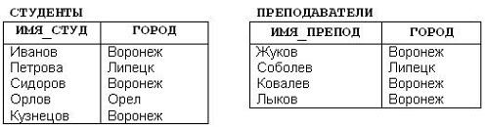
С помощью какой из перечисленных операций можно из этих отношений получить отношение, приведенное ниже?
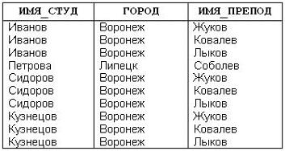
- Естественное соединение

